ime i prezime učenika:
Škola:
Datum:
GEA 1
Dragi učenici
danas učimo novo gradivo u nastavnoj jedinici „Tekućice i stajaćice“.
Trebamo ostvariti sljedeće ishode učenja:
GEO OŠ B.6.5. Učenik opisuje atmosferu i vrijeme, objašnjava najvažnije klimatske elemente, prikuplja i analizira podatke o vremenu te obrazlaže važnost vremenske prognoze.
GEO OŠ B.6.6. Učenik objašnjava složene utjecaje na obilježja klime, uspoređuje klimatske dijagrame te čita kartu klasifikacije klima.
- opisuje atmosferu te položaj i važnost atmosfere
- opisuje vrijeme subjektivno i objektivno
- obrazlaže važnost prikupljanja podataka o vremenu i važnost vremenske prognoze
- razlikuje vrijeme i klimu

+ MPT očekivanja koja se daju online ostvariti

OVDJE PIŠEMO ISHODE KOJI SU ISTOVJETNI ISHODIMA U PRIPEMAMA ZA REDNOVNU NASTAVU+ MPT (PO POTREBI)

Nastavna cjelina
VRIJEME I KLIMA
Nastavna jedinica
Vrijeme i klima
Tip nastavnog sata
obrada

AKTIVNOSTI/ZADATCI

- Razmisli – Jesu li sva naselja ista? U čemu je razlika između sela i grada? U čemu je razlika naselja u kojemu ti živiš i grada/sela?
- Uz pomoć fotografija na eSferi (rubrika Vizualno) opiši u bilježnicu seoski način života
https://www.e-sfera.hr/dodatni-digitalni-sadrzaji/879af548-a68c-4409-af26-b626dbc44bf3/
- Nacrtaj u bilježnicu Vennov dijagram kao u planu ploče i zapiši obilježja sela i grada, ali i njihova zajednička obilježja.
- Pročitaj tekst u udžbeniku od 114. do 117. str. i dok čitaš nadopuni Vennov dijagram.
- Riješi zadatke u radnoj bilježnici od 109. do 113. str.
- Riješi izlaznu karticu u prilogu.

MATERIJALI ZA RAD
UDŽBENIK 114. – 117. str.
RADNA BILJEŽNICA 109. – 113. str.
GEOGRAFSKI ATLAS
Geografska karta Republika Hrvatska
DIGITALNE POVEZNICE
https://www.e-sfera.hr/dodatni-digitalni-sadrzaji/879af548-a68c-4409-af26-b626dbc44bf3/

NAPOMENA: U prilogu vam šaljem plan ploče i zadatke za pomoć u učenju.
Fotografije obavljenih zadataka pošaljite do ____________________ (datum) do ______ sati na sljedeću mail adresu _______________________.

Nastavna cjelina
USTROJ HRVATSKE I GRAĐANSKA PRAVA
Nastavna jedinica
Naselja su sela i gradovi
Tip nastavnog sata
obrada

Dragi učenici,
danas učimo nove nastavne sadržaje u nastavnoj jedinici „Naselja su sela i gradovi“.
Trebamo ostvariti sljedeće ishode učenja:
GEO OŠ B.A.6.4. Učenik razlikuje ruralna i urbana naselja, prepoznaje funkcije i njihov prostorni raspored te objašnjava hijerarhiju gradskih naselja na primjeru Hrvatske.
- razlikuje urbana i ruralna naselja te način života u njima

osr B.3.4. Suradnički uči i radi u timu.
OŠ HJ A.6.3. Učenik čita tekst, uspoređuje podatke prema važnosti i objašnjava značenje teksta.

GEA 2
ime i prezime učenika:
Škola:
Datum:

Sažetak /plan školske ploče
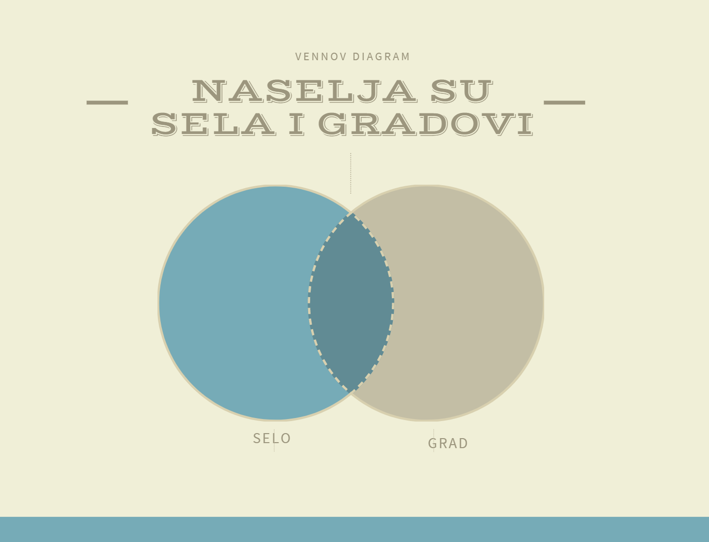

DODATNI ZADATCI/listić
Prilog 1. Izlazna kartica
Ime i prezime: ___________________________________________________
NASELJA SU SELA I GRADOVI
Nakon današnjeg nastavnog sata navedi:

1. 3 stvari koje si naučio/la

_____________________________

_____________________________

_____________________________

2. 2 stvari koje su ti bile zanimljive

____________________________

____________________________

____________________________

3. 1 pitanje na koje želiš dobiti odgovor

_____________________________

